На конкурс «Моя малая родина: природа, культура, этнос» -2021
Министерство образования Республики Башкортостан Муниципальное образовательное бюджетное учреждение дополнительного образования «Уфимский районный Дом детского творчества» муниципального района Уфимский район Республики Башкортостан

Номинация «Этноэкология и современность»

«СУНДУК
как духовная сокровищница поколений»

Автор:
Тагирова Рушана Ильдаровна, 11 класс
МОБУ ДО «Уфимский районный
Дом детского творчества»;
Руководитель:
Гильмутдинова Нафиса Рабисовна,
педагог дополнительного образования
МОБУ ДО «Уфимский районный
Дом детского творчества"

Уфимский район - 2020
ОГЛАВЛЕНИЕ
ВВЕДЕНИЕ…………………………………………………………………...3
ГЛАВА 1. ДРЕВНИЕ ТРАДИЦИИ ПОДГОТОВКИ СУНДУКА
С ПРИДАНЫМ…………………………………………………………...5
  - Приданое башкирской девушки……………………………………....5
  - Сундук в художественных произведениях…………………………...8
1.3. Тайны сундука моей бабушки………………………………………..….8
1.4.Сундук – место хранения самого сокровенного……………………... 10
1.5. Экскурсия в музей – это путешествие в прошлое…………………....12

ГЛАВА 2. ПРИДАНОЕ СОВРЕМЕННЫХ НЕВЕСТ……………………..15
2.1. Свадебные ритуалы в селе Нурлино Уфимского района…………....15
2.2. Сундук – важный атрибут свадебного обряда……………………….15
2.3. Современное «приданое молодым»…………………………………..16

ГЛАВА 3. СОХРАНЕНИЕ И ВОЗРОЖДЕНИЕ ТРАДИЦИОННЫХ СВАДЕБНЫХ РИТУАЛОВ…………………………………………….......18
3.1. Роль студии «Дуслык» в деле сохранения народных обычаев и традиций……………………………………………………………………...18
3.2. Сундук в творческих работах студии «Радуга»……………………....19

ЗАКЛЮЧЕНИЕ……………………………………………………………...21СПИСОК ИСПОЛЬЗОВАННОЙ ЛИТЕРАТУРЫ………………………...22
ПРИЛОЖЕНИЕ ……………………………………………………………..24

ВВЕДЕНИЕ

Актуальность. Создание семьи, продолжение рода – в этом смысл жизни, источник бессмертия народа. Сегодня остро стоит проблема выживания и развития башкирского населения как единого этноса. К сожалению, сегодняшняя действительность приводит к формированию легкомысленного отношения к институту семьи, к обесцениванию семейных ценностей. Часть молодежи предпочитает жить в гражданском браке.
Одним из важнейших средств решения этой проблемы является возрождение традиций и ценностей, связанных с созданием семей. Красивый и самобытный обычай нашего народа – свадебный обряд особенно значим в этом отношении.
В нашем селе еще живы свадебные традиции предков. Так, например, даже в XXI веке наши невесты также, как сотни лет назад готовят себе приданое. Только теперь оно состоит из фабричных изделий.
В селе Нурлино Уфимского района нередко можно наблюдать, как происходит прекрасный обычай приезда невесты – «килен – тошереу». Непременным элементом этого действа является внесение в дом жениха узорчатого сундука с приданым невесты. Какие же тайны хранит в себе сундук?
Тема моей работы: «Сундук как духовная сокровищница поколений»
Итак, объект исследования - свадебный сундук невесты.
Предмет исследования: изучение роли сундука в современном мире

Цель проекта– сохранение традиции подготовки приданого невесты в наши дни.
Задачи:
- изучить роль сундука невесты в прошлом;
- ознакомиться с изделиями из сундука наших бабушек;
- изучить проблему сохранения народных традиций на примере нашего села;
- изготовить изделия декоративно-прикладного искусства для сундука невесты.

Гипотеза нашей работы – сундук невесты актуален и в наши дни.
Методика исследования:
- изучение литературы (известных этнографов: Руденко, Шитова, Салимгареева и др.) и Интернет-ресурсов по данной теме;
- беседа с людьми старшего поколения;
- наблюдения свадебных обрядов в нашем селе;
- экскурсии в краеведческие музеи;
- анкетирование и опрос учащихся по данной теме;
- изготовление предметов ДПИ для сундука невесты.

Личный вклад автора. На основе изученного материала автором подготовлена коллекция изделий декоративно-прикладного искусства: вышитые и связанные крючком салфетки, молитвенный коврик («намазлык»), нагрудники, женские украшения, головные уборы – тюбетейки и т.д. Это стилизованные изделия, которые очень актуальны и в наши дни. В этом новизна данной работы.
Хронологические рамки исследования: XVIII – начало XX вв. до настоящего времени.
География исследования –Уфимский, Баймакский, Чекмагушевский, Илишевский, Туймазинский, Мечетлинский, Иглинский районы республики Башкортостан. Исследование проводится с мая 2019 до декабря 2020 года.

ГЛАВА 1. ТРАДИЦИИ ПОДГОТОВКИ СУНДУКА С ПРИДАНЫМ

  - Приданое башкирской девушки
Каждая башкирская девушка должна была уметь вышивать с раннего детства. Она вместе с матерью приступала к подготовке приданого. Так к свадьбе собирался целый сундук вещей: скатерти, салфетки для посуды, полотенца, платочки, занавеси, коврики, нагрудные повязки, рубахи, фартуки, кисеты, наволочки, ленты для украшения постели.
Рис.1. Приданое невесты
Часть вещей отдавались как подарки жениху и его родне, часть оставалась у молодоженов.
Среди этих предметов значительное место занимают орнаментированные полотенца, тканые и вышитые. Истоки применения узорных полотенец в свадебных обрядах уходят вглубь столетий и восходят к восточным традициям, а приемы, используемые при изготовлении полотенец, отражают многолетние этнокультурные контакты башкир с народами Поволжья, Средней Азии и Южной Сибири. В то же время процесс орнаментации ритуальных полотенец у башкир - явление оригинальное, самобытное и творческое [14,48].
Мать невесты привозила с собой сундучок, в котором сверху лежал платок, затем несколько «hарауыс» (налобная повязка), под ними лоскутки ситца, нитки, а на дне рубаха. После угощения мужчины проходили в женское отделение. Тогда мать невесты предлагала какой-нибудь из женщин открыть сундучок, за что та и получала в награду платок. hарауыс теща собственноручно дарила женщинам, а лоскутки материи (йыртыш) мужчинам, которые отдаривали ее деньгами, кто сколько мог. Нитки дарились старухам, которые принимали их с молитвой, но взамен не давали ничего. Наконец, рубаха дарилась отцу жениха, за которую он давал корову, кобылу или овцу. Этой раздачей подарков посещение и заканчивалось [10, 154].
Нужно обратить внимание на особую роль, которую играли полотенца в свадебном обряде. Их применяли как часть приданого; в качестве маркеров особых ритуалов (смена полотенец в доме свекрови, демонстрация трудолюбия и искусности во время показа приданого, оформление брачной комнаты и т.д.); при украшении свадебного поезда; для задабривания духов при показе невесте источника, в качестве подарка участникам ритуала [17,32].
В каждой семье хранилось более 30 красочно оформленных полотенец. Одни из них переходили по наследству от старших родственников, другие — готовились невестой и ее родными.
Свадебные полотенца шили из лучшего домотканого холста или покупных хлопчатобумажных тканей. Длина полотенец была от 2-х до 4-х и более метров, а ширина — от 36 до 60 см. [6, 23].
В традиционном наборе свадебных вещей особое место занимали перетяжки-ленты - «урын тартма».

Рис. 2. Девушка около сундука с постелью, перетянутой узорной лентой- урын-тартма

В XX в. ими украшали сложенную на нарах в жилище постель. Во время свадьбы их перебрасывали через коврик на седле или через попону на крупе коня невесты, снаряжая молодую на новое место жительства. Вышитые на лентах замысловатые фигуры орнамента, по представлениям людей старшего поколения, не только оберегали от колдовства и порчи, но и обеспечивали результативность соединения мужчины и женщины в брачном союзе. В доме они ограждали постель новобрачных от недоброжелательных взглядов [17, 18].
Одним из своеобразных предметов были молитвенные коврики-«намазлыки». В соответствии со своим прямым предназначением эти изделия декорировались стилизованной орнаментальной аркой. Благодаря подобному изображению, верующий при молитве имел возможность расположить «намазлык» в направлении священной Мекки. Молитвенные коврики традиционно использовали в качестве подарка на свадьбе. И в этом случае они сочетались с другими вышитыми изделиями, также выступавшими в роли подарков [6, 83].
Сундук устанавливается на самом почетном месте, напротив двери. Его ставили на ширлек - деревянную подставку
Вначале на сундук укладывается «урын баласы» - покрывало для застилания на постель. На это покрывало стелится «йыяр балас» - второе покрывало, предназначенное для сидения. Следующим укладывается «корама юрган» - толстое одеяло из овечьей шерсти, обшитое лоскутной тканью. Затем укладывается «ястык» - большая подушка на два лица. Обычно это была супружеская перина. Раньше соблюдалось обязательное правило - на брачное ложе стелили одну большую перину - ястык на двоих. Считалось, что она укрепляет брачные узы. И называли «мохэббэт тушэге»- перина любви.
Следующим на сундук укладывается «эсле балас». Это покрывало, к которому пришивается войлок. Такая постельная принадлежность считалась обязательной в утвари невесты: чем больше их было, тем богаче и солиднее считался достаток женщины, ее состояние [17,38].

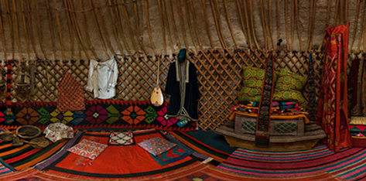

Рис. 3. Приданое башкирской невесты

  - Сундук в художественных произведениях

В произведениях башкирского писателя и поэта Мустая Карима часто упоминается сундук. Оказывается, в далеком прошлом сундук был очень значимым предметом в жизни людей.
«Что же это — упокойный сундук? Это вещь потайная, заветная. Старушки у нас, загодя готовясь к смерти, по силам-средствам своим копят улемтек — смертный узелок. В нем — мыло, пузырек крохотный с духами, райское платье, в котором в саван зашьют (райское потому, что в нем она и в рай войдет), сам саван, иголки, нитки — саван зашивать, и прочие необходимые для погребения вещи.
Но это — малая только часть богатства, которое в том сундуке хранится. Главное сокровище — подарки. Их покойница живым оставляет. Конечно, сама, своими руками раздать их она не может. Кто-нибудь другой, от ее имени, раздает потом. Удивительный все же обычай: человек в могилу уходит, а сам, словно на свадьбу пришел, подарки дарит. В сундуке, который мы занесли к Старшей Матери, вот это ее достояние и было. Тяжелый оказался сундук. Много скопила.»[4,18 ]
« - В чулане, в сундуке ключи от трактора лежат, - бормочет он на ухо нашей молодой снохе, - ты их завтра же Сайфулле отнеси... Ключ - это самая важная вещь на свете... Почему, думаешь, сказку про золотой ключ придумали?..» [5, 38].

  - Тайны сундука моей бабушки

Как рассказывает моя бабушка Разалия, раньше девушки организовывали посиделки – «аулак», где вечерами занимались рукоделием, готовили себе приданое и подарки к свадьбе. Это было 1960-ые годы.
В приданое входили: две подушки, перина, одеяло, постельное белье, наволочки, занавески для дома – кашага, занавески для окон, вышитые полотенца, салфетки, фартуки, нагрудники – «кукрэксэ» и разные вышитые и связанные тамбуром изделия для украшения дома. Туда входили и предметы первой необходимости, посуда.

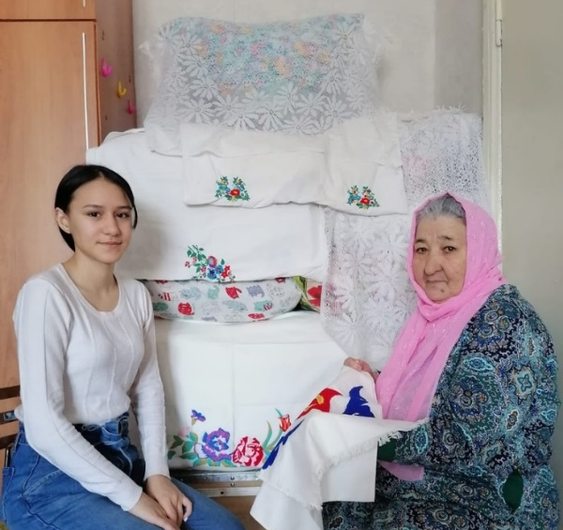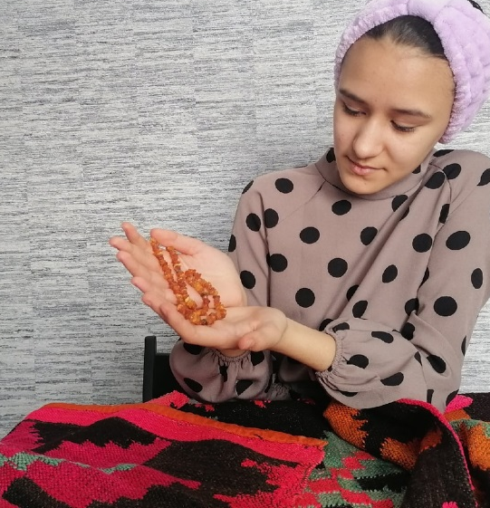

Рис.4. Моя бабушка Разалия
Рис.5. «Дисбе» - четки с сундука моей бабушки

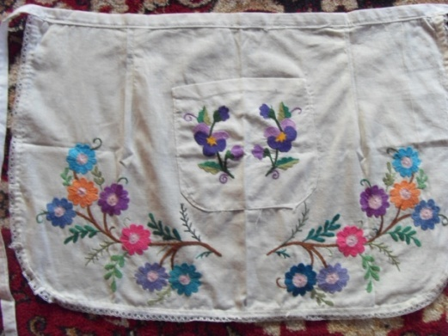
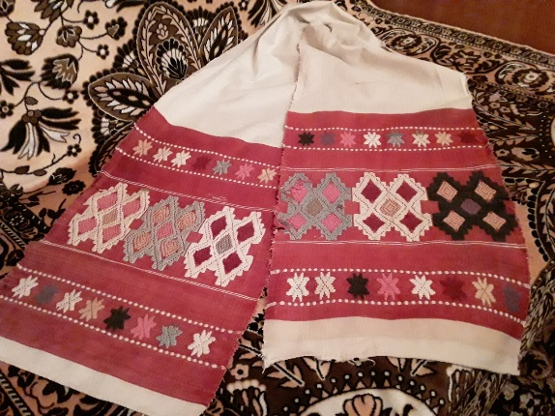

Рис. 6,7. Тканое и вышитое полотенце с геометрическим орнаментом и вышитый передник с цветочной композицией.

Шили и вышивали по 10-15 фартуков, потому что они нужны каждой хозяйке. Ткали паласы и полотенца.
Большинство предметов, которые должны были быть в сундуке невесты, вышитые. Рукодельницы из моей деревни владели разными способами вышивки: разнообразная гладь, ковровый шов, шитье бисером. Любимой техникой была вышивка тамбурным швом. Материалом для вышивки служили самодельные и покупные ткани, шерстяные и шелковые нити, мулине, канитель, бисер. Покупали яркие цветные платки, распускали их и вышивали этими нитками.
В вышивке применяли цветочно-растительные мотивы, которые черпались из окружающей среды. Это говорит о том, что мои предки были сами частью природы, чувствовали свое единство с ней, поэтому очень бережно относились к ее богатствам.
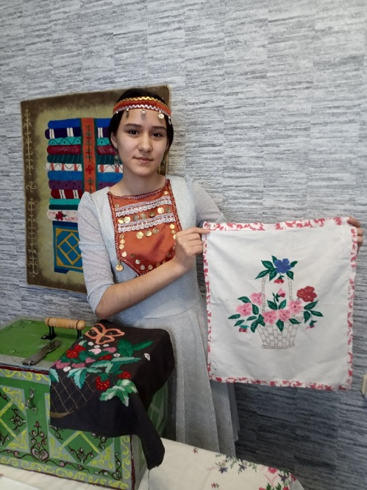

Рис. 8. Вышивка из сундука Камаловой Дамиры, 1943 г.р.
Рис.9. Тканый палас Сапиевой Гульзии, 1954 г.р.

В вышивке не было ни одного случайного элемента. Земляника, шиповник, рябина считались растениями счастья и использовались как талисман. Тюльпан, любимый элемент в вышивке – символ возрождения. Композиции с ягодами, корзинки с цветами символизируют плодородие и богатство. Парные голуби, лебеди – символ верности и вечной любви. В этих узорах заключены мечты и надежды невесты, ожидание счастливой семейной жизни.
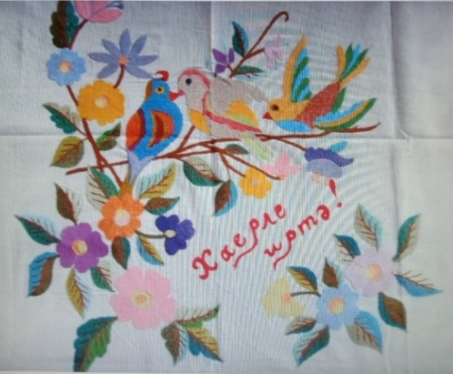
Рис.10. Вышивка из сундука Нургалиевой Залифы, 1948 г.р.

1.4. Сундук – место хранения самого сокровенного

Сегодня сундук бабушек стоит как украшение их уютного дома.
В своем сундуке они хранят все, что напоминает им об их молодости: изготовленные своими руками «бирнэ»- приданое.
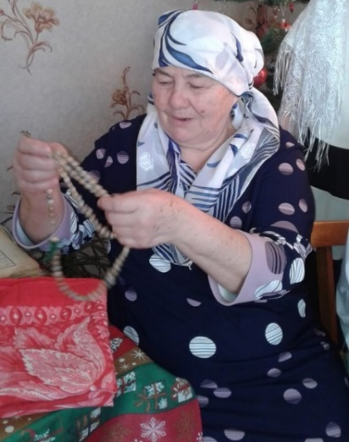

Рис.11.Бабушка Фануза Кутлиахметова показывает вышитые полотенца.
Рис. 12.Бабушка Минсрур Шаймухамметова показывает француский платок, дисбе (четки), книгу Коръэн из своего сундука

Также мы видели у бабушек в сундуке: тюбетейки, шали, камзолы, платки (французский и цветные с люрексом), «улемтек» (ткани для захоронения), «хэерлек» (мыло, платочки, полотенца, платки, монеты по 10 рублей – на милостыню), книгу «Коръэн», украшения, документы, все свои сбережения, новое постельное белье, новую одежду, подарки детям, связанные шерстяные носки, варежки, фотографии, награды и письма с фронта.
Учительница нашей школы Ахметгареева Альфия показала семейные реликвии из сундука своей мамы: украшения, письмо с фронта.

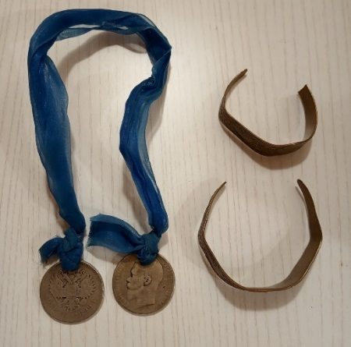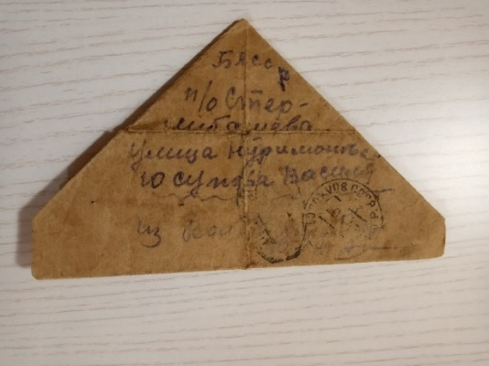

Рис.13. Украшения: накосники (серебряные монеты на ленте), медные браслеты.
Рис.14. Письмо с фронта Юсуповой Василе от мужа.

Сегодня сундук для бабушек – это сокровищница, где они хранят все самое для них ценное. Они были очень рады, что мы интересуемся прошлым и с удовольствием показали нам свой сундук.
По опросам, в нашем селе, насчитывается около 35 сундуков. 23 – у людей пожилого возраста, 12- в семьях среднего возраста.

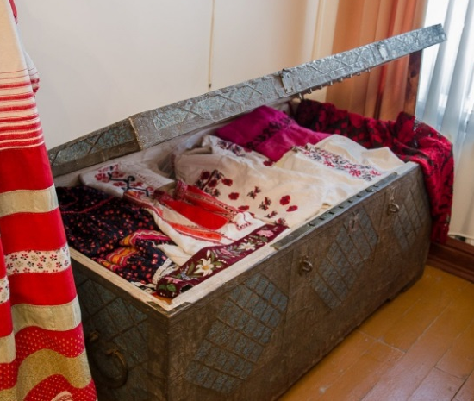

Рис.15. Сундук Гиндуллиной Гульфины, 1959 г.р. Уфимский район, с.Нурлино

  - Экскурсия в музей – это путешествие в прошлое

Большую роль в сохранении народных обычаев и традиций играет наш школьный краеведческий музей. Историк-краевед Марина Сабитова проводит очень интересные экскурсии для нас. Там собраны разнообразные предметы старины: национальная одежда, домашняя утварь, посуда и т. д. Среди них есть и вещи, без которых не могла обойтись ни одна невеста. Это украшения, посуда, кумган, вышитые передники, полотенца, наволочки. Экспозиции музея постоянно пополняются благодаря местным жителям, которые находят старинные вещи в бабушкиных сундуках.

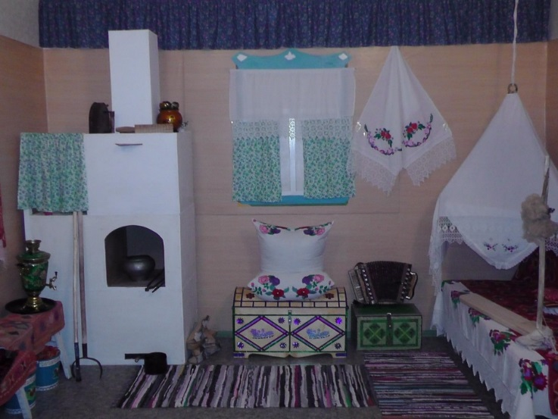
Рис. 16. Школьный краеведческий музей

Рис. 17. Сундуки в Национальном Музее Республики Башкортостан

Очень интересным и познавательным была экскурсия в Музей-заповедник «Древняя Уфа». Мы с большим интересом посмотрели выставку «Традиционное убранство уфимского дома». Научный сотрудник Музея Гульназира Камалетдинова ознакомила нас с предметами интерьера второй половины ХХ века. Большое впечатление на нас произвела старинная вышивка.

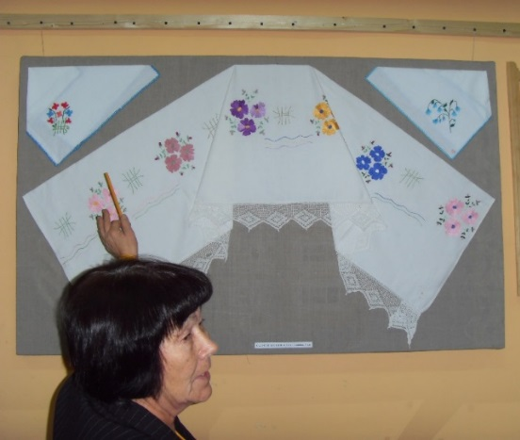

Рис. 18. Со старинными вышивками знакомит Гульназира Камалетдинова в Музее-заповеднике «Древняя Уфа»
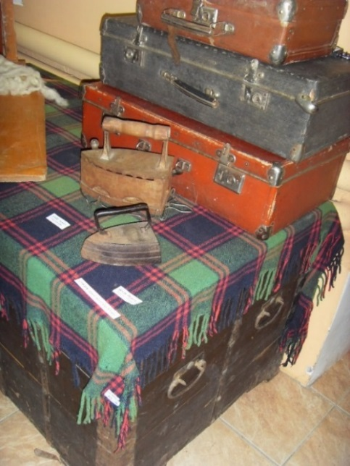
Рис.19. Сундук, чемоданы и др. в Музее-заповеднике «Древняя Уфа»

ГЛАВА 2. ПОДГОТОВКА ПРИДАНОГО НЕВЕСТЫ В НАШИ ДНИ

2.1. Современные свадебные ритуалы в селе Нурлино Уфимского района

Наше село находится в 35 км от города Уфы. Здесь проживают татары, башкиры, русские. Есть чуваши, украинцы, казахи, молдаване и др. Некоторые обычаи уже давно смешались. Частым явлением стали смешанные браки.
Но общими картинами на башкирских, смешанных башкиро-русских, башкиро-татарских свадьбах в нашем селе являются оформление брака по шариату («никах»), обряда поиска женихом невесты и выкупа дверной ручки. Разбрасывание монет и конфет при выезде свадебной машины из дома невесты. Встреча невесты в доме родителей жениха, когда она наступает на подушку, а свекровь дает ей ложку меда и ложку масла. Участие на свадьбе равного количества гостей с обеих сторон. Одаривание гостей равноценными «бирнə», привоз одинакового количества гостинцев: пару караваев, пару пирогов, пару гусей, «чак-чака». Выкуп сундука невесты женихом и показ сундука невесты. Все эти ритуалы в нашем селе проводятся очень красочно и интересно.

2.2. Сундук – важный атрибут свадебного обряда в нашем селе

В нашем селе часто можно наблюдать, как происходит прекрасный обычай – «килен тошереу» - приезд невесты в дом жениха. Непременным элементом этого действа является внесение в дом жениха узорчатого сундука с приданым невесты.
Очень интересен обряд продажи сундука, который я наблюдала на свадьбе в нашей деревне. На сундук обычно сажают младшего брата невесты. Он в шуточной форме продает приданое своей сестры. Его выкупает жених, и от того, сколько он заплатит денег, судят о его щедрости.
На свадьбе семьи Гильмутдиновых летом 2019 года братишка и сестренка невесты отдали жениху сундук сестры за 5 тысяч рублей.
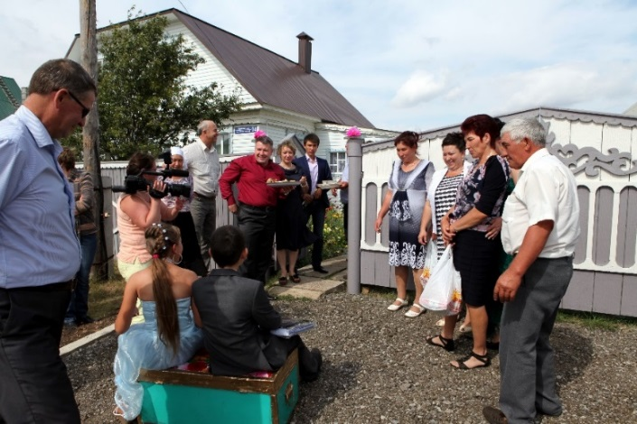
Рис. 20. Ритуал продажи сундука сестренкой и братишкой невесты. Уфимский район, с. Нурлино, 2019 год.

Побывав на свадьбах, я стала очевидцем таинства - мы с гостями смотрели, как открывают сундук невесты. Это обычно происходит в нашем селе на второй день свадьбы. Все гости с нетерпением ждут, когда же покажут приданое невесты. Женщины, присутствующие в доме хотят увидеть богатое ли приданое или бедное. А нам, девочкам, было особенно интересно, что же там лежит?
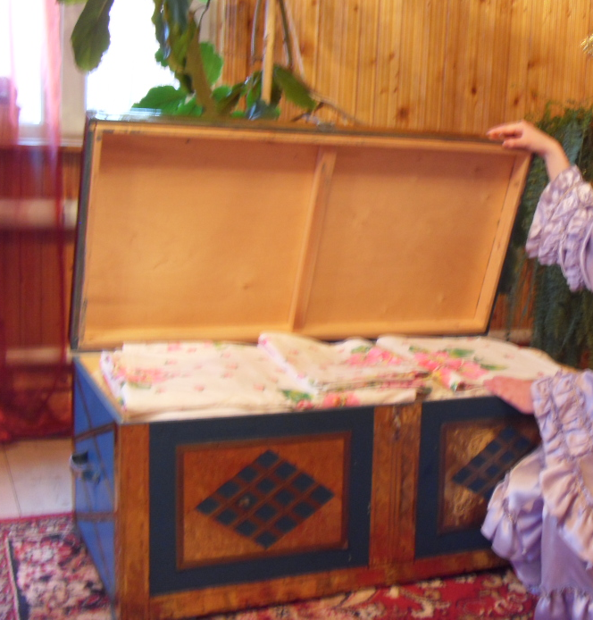
Рис. 21. Ритуал открывания сундука. Сверху лежат 2 платка для старших снох

Почетная миссия открывания сундука доверяется не любому человеку. Все хотят заслужить ее, потому что по обычаю их ждет подарок от невесты. Сундук доверяют открыть двум старшим снохам. Для них приготовлены два красивых современных платка. Они их тут же завязывают. После этого они достают приданое невесты показывают всем. Красивыми махровыми полотенцами, салфетками украшают дом, развешивая их на видном месте. В сундуке сегодня лежит все покупное.
Также в сундуке лежат подарки гостям: отцу жениха – тюбетей, маме - красивая шаль с бахромой, помогающим на кухне снохам – фартуки, сестренке жениха – украшение, братишке – маленький ножик и всем остальным гостям – платочки.
Помимо сундука в приданое невесты входят две большие подушки, одеяло, матрац, покрывала.

2.3. Современное «приданое молодым»

В современном мире традиции подготовки приданого претерпели кардинальные изменения, но до сих пор не исчезли.
Исследования показали, что сегодня родители совместно собирают самое необходимое, что молодой семье пригодится в их семейной жизни в первую очередь:
- Комплект постельного белья на двуспальную кровать, покрывала;
- Полотенца (большие банные, для рук, для кухни, для гостей);
- Чайные сервисы, стекло (фужеры, рюмки, розетки, графины);
- Наборы столовых приборов, ножей;
- Посуда для ежедневного использования;
- Кухонная утварь (кастрюли, сковороды, кухонная техника и прочее).
Кроме того, иногда родители жениха и невесты по договоренности совместно покупают для молодых различные предметы убранства дома, мебель, холодильник, телевизор. Бывает, что в покупке участвуют и ближайшие родственники, как со стороны жениха, так и со стороны невесты. Сейчас это называется «приданое молодым».
Сундук в городе заменяют большим современным чемоданом или дарят современный комод, шкафчики с необходимыми вещами

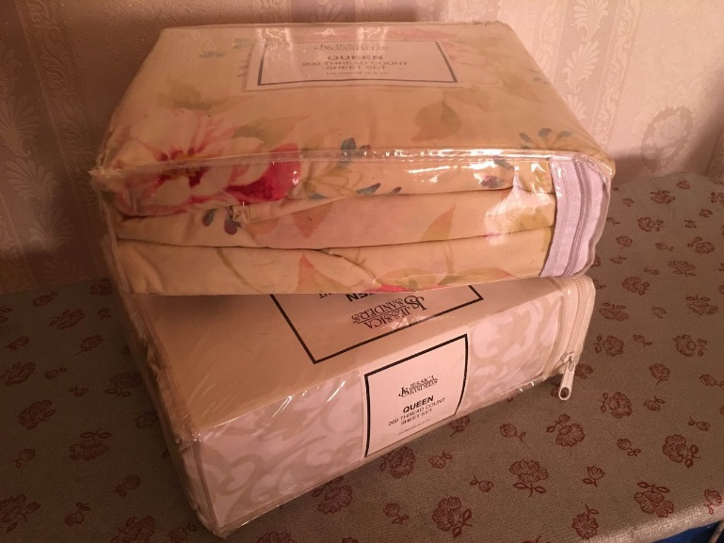

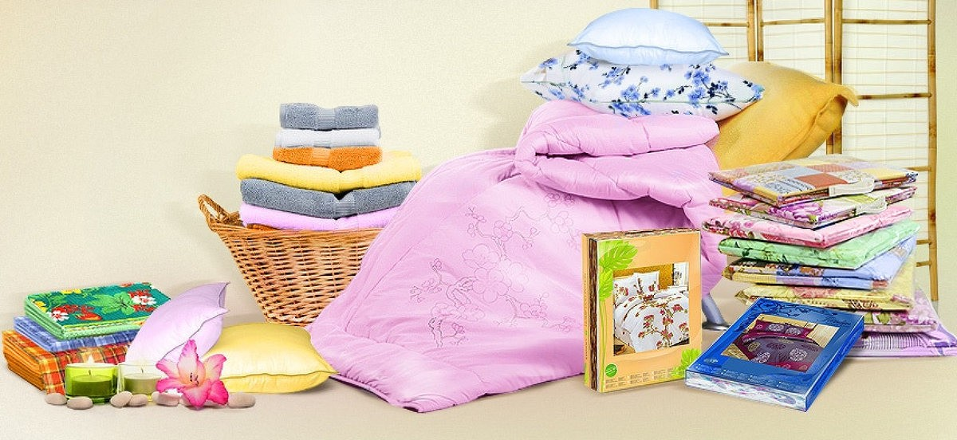

Рис. 22, 23. Современное «приданое молодым»

ГЛАВА 3. СОХРАНЕНИЕ И ВОЗРОЖДЕНИЕ ТРАДИЦИОННЫХ СВАДЕБНЫХ РИТУАЛОВ
3.1. Роль студии «Дуслык» в деле сохранения
народных обычаев и традиций
Мы, дети, с удовольствием занимаемся в фольклорно-театральной студии «Дуслык» от Дома детского творчества Уфимского района. Педагог Гульфина Гиндуллина ведет в нашем селе огромную работу по сохранению народных обычаев. Одно из выступлений студии - это театрализованный народный обычай – свадьба, где особое внимание уделяется бирнэ – приданому невесты

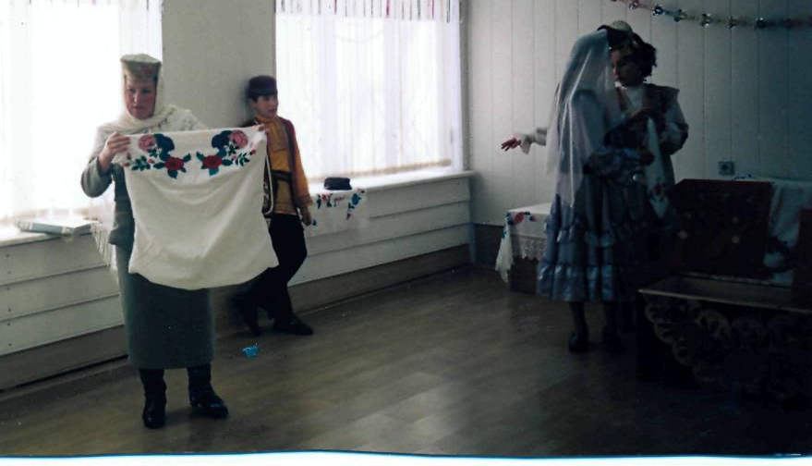.
Рис. 24. Театрализованное выступление «Килен тошереу» («приезд невесты»)

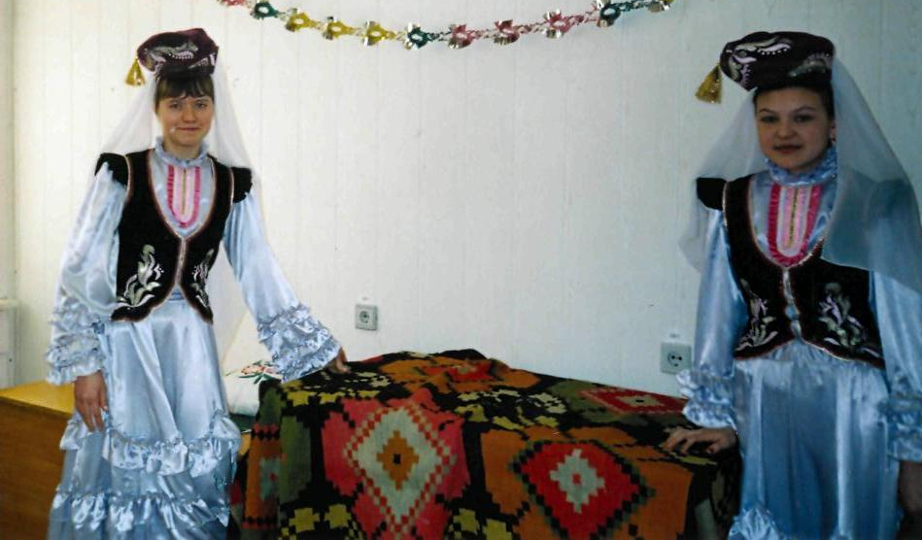
Рис. 25. Ритуал показа сундука невесты.

Во время подготовки данного мероприятия дети принесли семейные реликвии, оставшиеся от бабушек. И те, кто участвовал в представлении, и те, кто был зрителем, надолго запомнили, как проводилась в прошлом свадьба. Я тоже занимаюсь в фольклорно-театральной студии «Дуслык».
Еще одно из наших интересных выступлений – «Кис ултырыу» («Посиделки»).
На занятиях я познакомилась с самыми разными народными обычаями. Эти знания и умения могут пригодиться мне в жизни, потому что только тот бывает счастлив по-настоящему, кто знает свои корни и соблюдает обычаи своих предков.
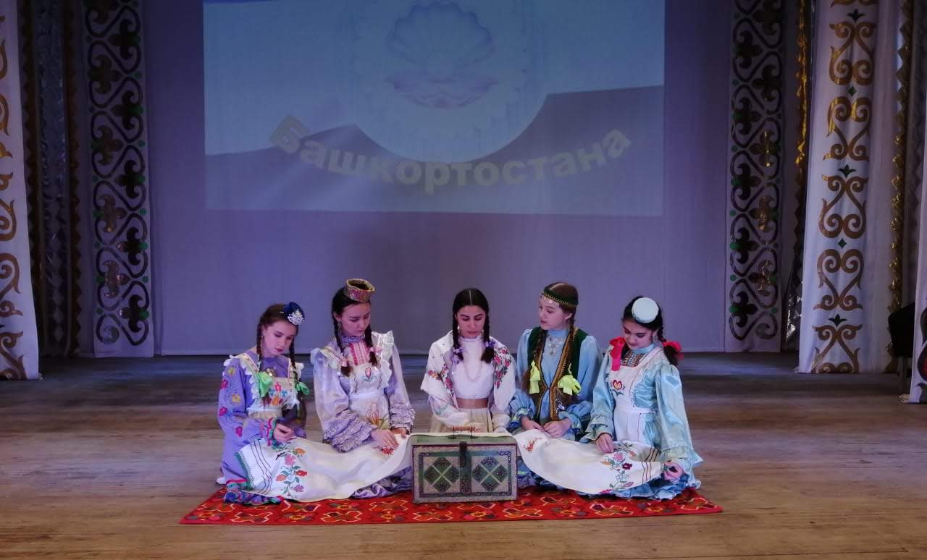
Рис. 26. Театрализованное стихотворение Мустая Карима «Кызлар кич утырып чигу чигэ» («Девушки вышивают»).

  - Сундук в творческих работах студии «Радуга»
Важную роль в сохранении и возрождении традиционных народных традиций играет и студия «Радуга», где мы учимся разным видам ремесел: вязанию, вышивке, войлоковалянию. Мы научились в студии вышивать разными способами. Мы без труда сможем связать и вышить прекрасные салфетки на подарки и на приданое.
А став взрослыми, сможем передать свои умения и навыки своим детям, как это было заведено испокон веков.
Сундук, хранящий в себе тайны – это любимая тема творчества ребят, занимающихся в нашей студии. Панно созданы в технике «Художественный войлок».
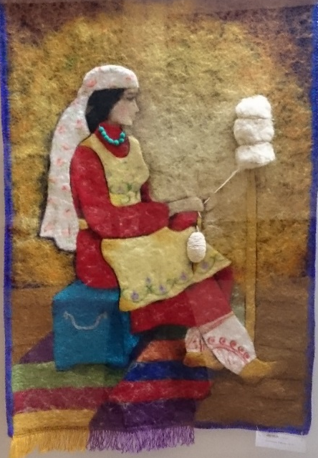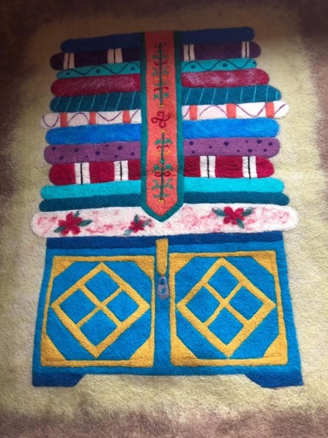
Рис. 27,28. Панно «Вечер». Султанова Карина. Панно «Таинственный сундук» Хамидуллиной Элины

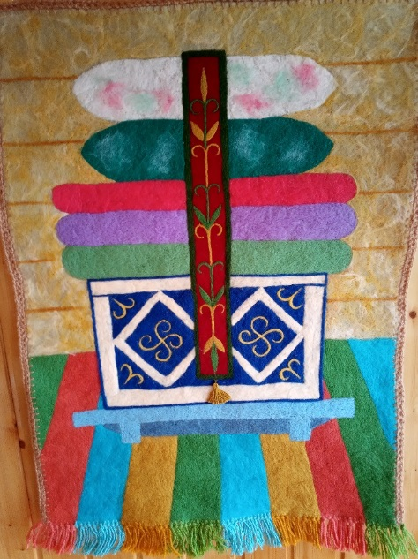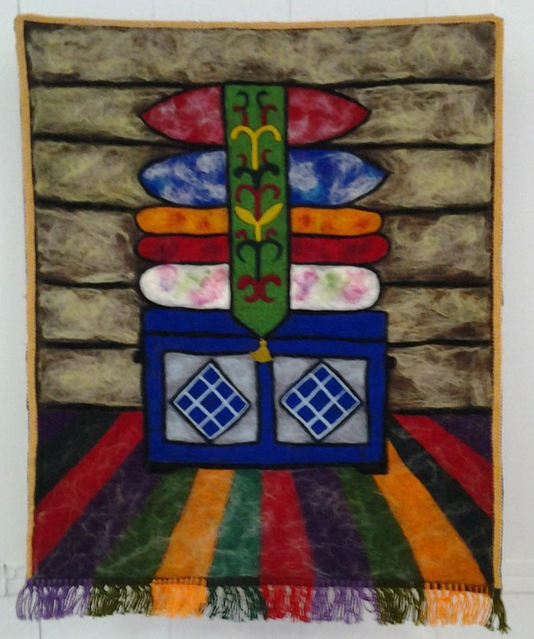

Рис. 29,30. «Сундук невесты». Автор Сафронова Рамиля
«Бабушкин сундук». Автор Хисматуллина Регина (панно хранится в фонде Национального музея)

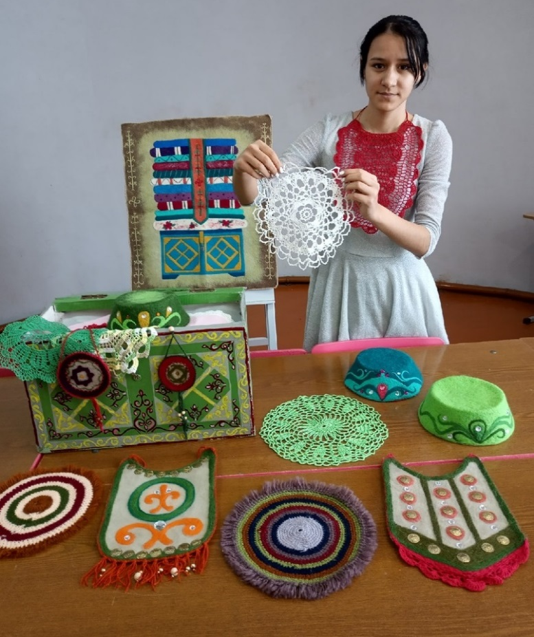

Рис. 31. Сундучок с моими работами.

ЗАКЛЮЧЕНИЕ

В наше время вопрос наличия приданого не стоит на повестке дня столь остро. Но традиции возрождаются и живут, подтверждая мудрость наших предков.
Итак, я сделала следующие выводы:
- Роль сундука с приданым невесты в прошлом – это подготовка девушки к семейной жизни;
- Наши предки были частью природы, чувствовали свое единство с ней. Об этом говорят изделия из бабушкиного сундука, изготовленные из натурального материала и украшенные цветочно-растительными мотивами;
- Народные традиции в нашем селе живы, и молодое поколение соблюдает обычаи нашего народа;
- Подготовка приданого актуально и в наши дни. А изготовление их собственными руками – интересный творческий процесс.

Мои исследования позволили мне открыть тайны сундука невесты: невеста во все времена готовила все необходимое собственными руками. Яркими узорами девушка вышивала, ткала свою судьбу, используя при этом природные мотивы. Девушки в прошлом верили, что сундук невесты – гарант счастливой крепкой семьи.
Хотелось бы, чтобы современные невесты тоже умели шить и вышивать, ведь эти навыки обязательно пригодятся в семейной жизни любой хозяйке.
В свой сундучок я собрала коллекцию предметов декоративно-прикладного искусства, которые создала своими руками. Эти изделия – мое современное видение приданого невесты. Я думаю, что они особенно актуальны в наше время: это стилизованные нагрудники, женские украшения, головные уборы – тюбетейки, вышитые салфетки для праздничного стола, фартуки для различных мероприятий. Когда я вырасту, научу рукоделию и своих девочек. Традиции моего народа будут продолжены.
Таким образом, наша гипотеза подтвердилась: сундук сегодня – не пережиток прошлого. Он актуален и сейчас – часто становится украшением интерьера дома, местом хранения семейных реликвий. Он придает дому уют, тепло и неповторимый национальный колорит.

Исследование показало, что сундук – это духовная составляющая, память и связующее звено между разными поколениями, и наша задача – сохранить эту драгоценность и донести до наших потомков.

Список использованной литературы

- Бадретдинов, С. Отражение традиций создания семьи в башкирском фольклоре: Ватандаш. – 2010. – №3
- Бикбулатов, Н.В., Фатыхова, Ф.Ф. Семейный быт башкир Х1Х-ХХ в.в.М.: Наука,1991. – 188 с.
- Галин, С.А. Башкирское народное творчество: Песни. – Уфа: «Китап» Башкирское книжное издательство,1977. – 295 с.
- Мустай Карим, «Старшая мать прощается» - Уфа: Китап, 2012. – 55с.
- Мустай Карим, «Долгое-долгое детство» - Уфа: Китап, 2016. – 134с.
- Карпухин, И.Е. Свадьбы в Башкортостане на стыке тысячелетий: (состояние, поэтика, межэтнические контакты). – Уфа: Китап, 2011. – 544с.
- Народы Башкортостана: историко-этнографические очерки. – Уфа: Гилем, 2002. – 504 с.
- Нуриджанова С. Читайте полотенца! - Уфа: «Китап», 2011. – 155 с.
- Рахматуллина, З.Я. Роль и место женщины-матери в башкирской традиции. Мать и дитя у народов Башкортостана: материалы межрегиональной научно-практической конференции. – Уфа:Башкирское издательство «Китап», 2001. – 185с.
- Руденко, С.И. Башкиры. Историко-этнографические очерки. – Уфа: Китап, 2006. – 273с.
- Рыбаков, С.Г. Очерк быта и современного состояния инородцев Урала: Наблюдатель. – 1995. № 8.
- Сахаутдинова, М. Н. Башкирский народный орнамент. – Уфа: «Китап»,1984. – 250с.
- Султангареева, Р.А. «Семейно-бытовой обрядовый фольклор башкирского народа. Уфа: Гилем, 1998. – 243с.
- Султангареева, Р.А. Башкирский свадебно-обрядовый фольклор. Уфа: Гилем, 1994. – 190с.
- Шитова, С.Н. О культурных взаимодействиях народов Башкирии в начале ХХ века. – Уфа: Китап, 1992. – 295с.
- Шитова, С.Н. Башкирское народное искусство. – Уфа: «Демиург», 2002. -160с.
- Шитова, С. Н. Народное искусство: Войлоки, ковры и ткани у южных башкир. Этнографические очерки. – Уфа: «Китап», 2006. - 200с.

Интернет-ресурсы
19.http:/ ildarimus 1.narod.ru/historiobriad.htm
20.https://infourok.ru/tradicionnaya-materialnaya-kultura-sunduk-semeynaya-relikviya-2356961.html

Наши информанты:
- Гареева Разалия, 1947 г.р. Уфимский район, с. Нурлино.
- Гильметдинова Зубайра, 1940 г.р., Илишевский район, д.Тукай-Тамак;
- Гиндуллина Гульфина, 1959 г.р. Уфимский район, с. Нурлино;
- Исрафилова Гульзифа, 1950 г.р., Баймакский район, с. Басаево;
- Камалова Дамира, 1943 г.р., Чекмагушевский район, с.Чекмагуш;
- Кутлиахметова Фануза, 1945 г.р., Уфимский район, с. Нурлино;
- Шамсутдинова Фагиля, 1946 г.р., Иглинский район, д. Сарт-Лабауово;
- Шафикова Гульсира, 1955 г.р., Мечетлинский район, д. Юнусово;
- Шаймухамметова Минсрур, 1948 г.р., Уфимский район, с. Нурлино.

Приложение 1

Из свадебных обрядовых песен

Урап,урап карлар кумэ
Жиз кынгырау моннарын,
Жиз кыннырау моннарына
Уралган сагышларым.
Жиз кынгырау тагып кына
Атларда чабып кына
Килер идем яшьлегемнэн
Тик сине алып кына,
Атларда чабып кына.
Сандык остендэ бизэнэк,
Усал каенсенелегез китэдер,
Кинэненегез инде, жингилэр.
Сандык кына сандык сары шэл,
Кирэк кенэ булса, чыгып ал;
Япмасаны бу пэрдэне, жингэкэй,
Газраил булып жаным ал.
Энже-мэржэн, энжэ-мэржэн,
Энжэ-мэржэннэр урадым;
Яратып сойгэн яр белэн
Яшэрмен диеп уйладым.

Бизэнегез индек, жингилэр;

___________________________________________________

Чигу чиктем, канва тектем
Этиемнен ой турендэ;
Житмеш яшлеккэ бирделэр,
Жэзасын курсен гурендэ!

Приданга жыйган эйберне
Базарга илтеп сатыгыз!
Шул карт муллага биргенче,
Кырга чыгарып атыгыз!

Чигу чиктем,канва тектем
Кулмэгемнен жиннэренэ;
Бу жырларны мин жырлыймын,
Гыйбрэт булсын тиннэремэ.

Приложение 2

Мостай Карим «Кич утырып кызлар чигү чигә…»
(«Девушки вечерами вышивают»)

Кич утырып кызлар чигү чигә,
Чиккәннәре беләм, бирнәлек –
Апаемны былтыр сораттылар,
«Әле яшерәк» дип бирмәдек.

Чана юлы төшкәч (вәт күр дә тор),
Янә килер әрсез яучылар,
Телләреннән баллар тамар, -
Имеш:
«Сездә аккош, бездә аучы бар…»

Кич утырып кызлар чигү чигә,
Бизәкләргә ялгап бизәкне,
Бизәкләре ефәк җырдай агыла,
Тик җырлары өзә үзәкне.

«Күпер асты күк томан,
Күпсенмәгез, күп тормам.
Айлар торсам, еллар тормам,
Сагынырсыз, мин булмам…»

Мин бәләкәч, бик бәләкәч әле,
Тар сәндерә – барлык җиһаным.
Шул җиһанда бу кич япа – ялгыз
Йомма яшем түгеп еладым.

Мин еладым:
Менә килерләр дә
Кыңгыраулар таккан атларда
Берәм – берәм алып җилдерерләр
Җиде кызны җиде якларга.

Мин еладым:
Бу кич кабатланмас,
Кире кайтмас инде бу моңнар…
Кызлар җырлый.
Күбәләкнең нигә
Яшь түккәнен белми былбыллар.
Кичләр кабатланмый.Моңнар кайта,
Урап кайта икән бер талай.
Күпме үрләр үткәч, шул җыр тагын
Йөрәгемне телде урталай:

«Күпер асты күк томан,
Күпсенмәгез, күп тормам.
Күп торсам да, мәңге тормам,
Сагынырсыз, мин булмам…»

Мин хәзер зур. Хәзер бик зур инде.
Бөтен дөнья – минем биләмем.
Бер кичәнең түгел, бар гомернең
Ике килмәүләрен беләмен.
Шуңа күрә үксеп кенә түгел,
Үкереп еласаң да җирлек бар.
Еламыйм мин. Чөнки сабырлык бар,
Сабырлыкка тиңдәш ирлек бар.

Еламыйм мин. Фани донья аяз.
Чыклар яна яшел үләндә.
Таң нурына кунып, яз тургае

